SCHREIBBEWERB

Name der Schülerin/des Schülers: Anna Schagerl und Doris Stadler
Alter: 10 Schule: Volksschule Scheibbs
Klasse: 4b Ort: Scheibbs

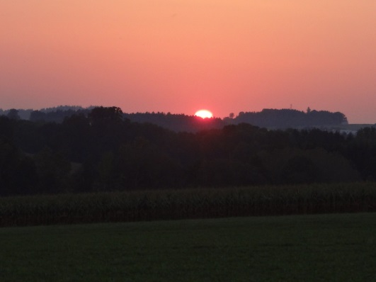
Foto: „De letztn Sunstrohln“ – Romana H., NMS Aschbach
Wald Nacht
Christoph Mauz

20:37
Schöner Schmarrn! Jetzt wird es gleich finster und ich habe immer noch keine Ahnung, wo genau ich bin. Das Einzige, das völlig außer Streit steht, ist die Tatsache, dass ich im Wald stehe. Mittendrin! Der Wald ist irgendwo im westlichen Niederösterreich. Zwischen Amstetten West und Oed-Öhling. Wenn ich die Augen zumache, dann höre ich Autobahngeräusche. Das heißt, ich hoffe, dass es Autobahngeräusche sind. Weil wenn das Geräusch zum Beispiel von Gelsen kommt, dann gute Nacht, Bertl! Bertl heiße ich übrigens. Bertl Panigl und ich hab‘ mich verlaufen. Verlaufen in einem Wald im westlichen Niederösterreich, zwischen Amstetten West und Oed-Öhling.
Verzweifelt hole ich mein Handy hervor, aber ich habe immer noch kein Signal. Überall funktioniert das Klumpert! Überall, außer in einem Wald im westlichen Niederösterreich, zwischen Amstetten und Oed-Öhling!

Was soll ich nur tun? Ich bin hier ganz allein und außerdem wird es gleich dunkel. Niemand wird sich noch jetzt um diese Zeit in den Wald trauen. Auf einmal höre ich ein seltsames Geräusch. Eine dunkle Gestalt läuft quer durch den Wald. Ich zucke zusammen. Die Gestalt kommt näher und packt mich an der Hand. Sie zerrt mich in einen Sack. Die Autobahngeräusche kommen näher. Plötzlich höre ich ein Auto ganz nah. Da höre ich die Gestalt mit dem Fahrer lachen. Ich befreie mich so schnell ich kann und stecke meine Tasche in den Sack hinein. Der Fahrer lobt die Gestalt: „Das hat du toll gemacht Markus!“ Die Gestalt fragt: „Können wir jetzt bitte den Sack ins Auto schmeißen?“ Sie packen den Sack mit der Tasche ein und fahren weg. Ich hole mein Handy hervor. Zum Glück habe ich daran gedacht, dass ich das Handy aus der Tasche getan habe und stattdessen Steine in die Tasche gesteckt habe. Doch das Handy funktioniert noch immer nicht. Das Handy stecke ich wieder ein und hole meinen Notizblock hervor. In den Notizblock schreibe ich ganz groß: D - CBM C128. Das war nämlich die Nummer von diesem Markus und seinem Kumpel. Es ist schon mitten in der Nacht. Ich höre meinen Bauch knurren. Leider habe ich nichts mehr eingesteckt. Vielleicht gibt es am Waldrand ein paar Früchte. Ich hole schnell meine Taschenlampe hervor und laufe Richtung Wald. Nach ein paar Minuten sehe ich tatsächlich Beeren vor mir. Ich bin gerade dabei Beeren zu essen, da leuchtet mein Handy auf. „Jippi! Mein Handy funktioniert wieder!“ Ich rufe so schnell es geht die Polizei. Natürlich sage ich ihnen das Autokennzeichen der Diebe. Die Polizei kommt eine halbe Stunde später. Sie fragen mich, was passiert ist und ich sage ihnen, wohin die Entführer gefahren sind. Die Polizei verfolgt die Diebe und sperrt sie ein. Danach kommen sie wieder zu mir und bringen mich nach Hause, nach Wolfpassing. Ich war sehr glücklich, dass ich wieder zu Hause war. Zum Schluss erzähle ich meiner Familie, was ich erlebt habe.

